Q: Что вообще делать?  
A: Разрабатывать программу по каждой практической по своему варианту. Оформлять отчет в соответствии с образцом отчета и примерами оформления. Присылать на почту отчет и файл с исходным кодом. Письмо оформлять в соответствии с инструкциями в первом письме на почте группы.

Q: Как зовут препода?  
A: Филатов Александр Сергеевич.

Q: Списывать можно?  
A: Нет.

Q: Можно не ходить на пары?  
A: От вас требуются красивые не списанные отчет и исходный код по всем практическим, а также пройденные тесты. Пары в очном формате проводиться будут.

Q: Word очень сложный, как правильно оформить текст?  
A: 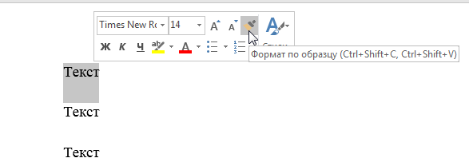

Q: Нужно ли при отправке переделанной работы начинать новую цепочку писем или стоит нажать большую кнопку “ответить” и продолжить старую цепочку?  
A: Не нужно начинать новую цепочку для отправки правок.

Q: Нужно ли отправлять все практические в одной цепочке писем или в одном письме?  
A: Нет, для каждой практической следует начинать новую цепочку писем.

Q: Можно ли использовать библиотеки, которые сделают все за меня (например, vector)?  
A: Нет, все нужно делать своими руками, если не оговорено иное.

Q: Почему баллы в таблице не соответствуют баллам, полученным за тест?  
A: За неоднократное игнорирование требований оформления или попытки списывания были начислены штрафные баллы. Для получения подробностей в конкретном случае следует обратиться к преподавателю.

Q: Что делать, если не пришла ссылка на тест по практической работе?  
A: Убедиться, что отчет по работе зачтен, проверить папку со спамом и написать преподавателю с просьбой прислать ссылку.

Q: Нужно ли отправлять на почту результаты прохождения тестов?  
A: Нет, даже если там 10/10 баллов. Разрешаю похвастаться родителям или написать пост в соцсети.

Q: Как будет проходить удаленное обучение, если вдруг оно случится?  
A: В [СДО](https://online-edu.mirea.ru/my/).

Q: Можно ли узнать, какую ошибку я совершил при написании теста?  
A: Да, можно обратиться к преподавателю с просьбой разобрать тест.

Q: Где можно почитать про C++, если я прогуливаю лекции?  
A: [C++ Language - C++ Tutorials](http://www.cplusplus.com/doc/tutorial/)

[Справочник по языку C++](https://docs.microsoft.com/ru-ru/cpp/cpp/cpp-language-reference?view=msvc-160)

[Основы программирования на C / С++ (Си++) для начинающих и новичков](http://cppstudio.com/)

[https://en.cppreference.com/](https://en.cppreference.com/w/)

[Google](https://www.google.com/)

Алгоритмы преобразования выражений: [Инфиксные, префиксные и постфиксные выражения — Problem Solving with Algorithms and Data Structures](http://aliev.me/runestone/BasicDS/InfixPrefixandPostfixExpressions.html)

Алгоритмы преобразования и вычисления выражений: <https://www.geeksforgeeks.org/evaluation-prefix-expressions/>

Q: Можно ли пихать все подряд внутрь функций, чтобы main выглядел максимально красиво и чисто?

A: **Нет**, каждая функция должна выполнять конкретную небольшую задачу, принимая на вход определенный набор параметров и возвращая значение-результат выполнения. Например, умножать число на 4:

| **Правильно** | **Неправильно** |
| --- | --- |
| int func(int x)  {  return x << 2;  }  int main()  {  int x = 0;  cout << "Введите число: ";  cin >> x;  x=func(x);  cout << "Результат:" << x;  } | void func()  {  int x = 0;  cout << "Введите число: ";  cin >> x;  x = x << 2;  cout << "Результат:" << x;  }  int main()  {  func();  } |